Опис проекту "Meals App" (Крок за кроком)
- Моделювання даних models/category.dart,
- Клас Category описує категорію страви (id, назва, колір).
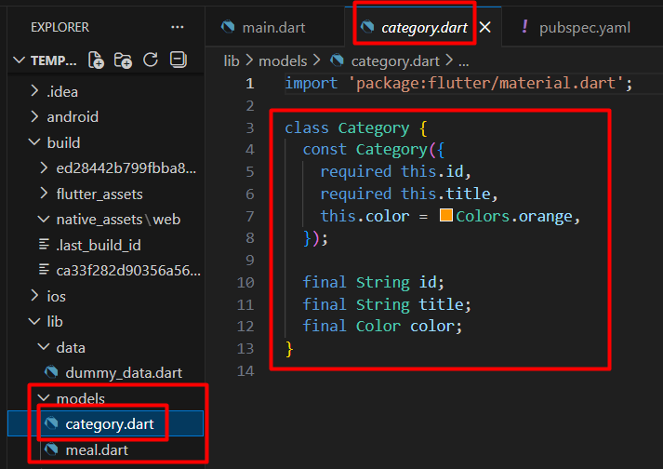
2
1
1
- Моделювання даних models/meal.dart
- Клас Meal містить детальну інформацію про рецепт: інгредієнти, кроки приготування, час, складність (Complexity) та цінову категорію (Affordability).
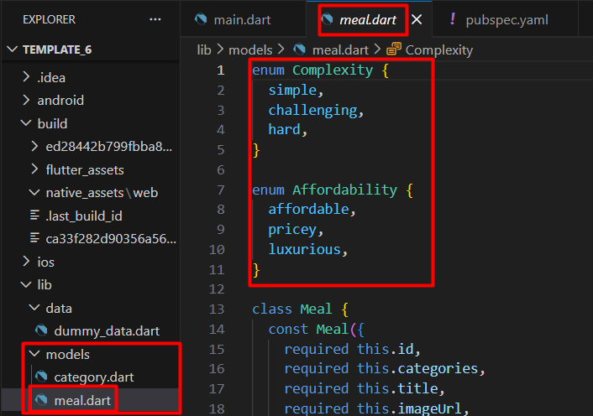
2
1
1
- Для зручності використовуються enum (перелічення) для фіксованих значень складності та ціни.

Крок 2: Центральне сховище даних (data/dummy_data.dart)
- У папці data
- У файлі dummy_data.dart
- У цьому файлі зберігаються константні списки availableCategories та dummyMeals. Це імітація бази даних. Зв'язок між стравою та категорією відбувається через поле categories у моделі Meal, де вказуються ID відповідних категорій (наприклад, 'c1', 'c2').
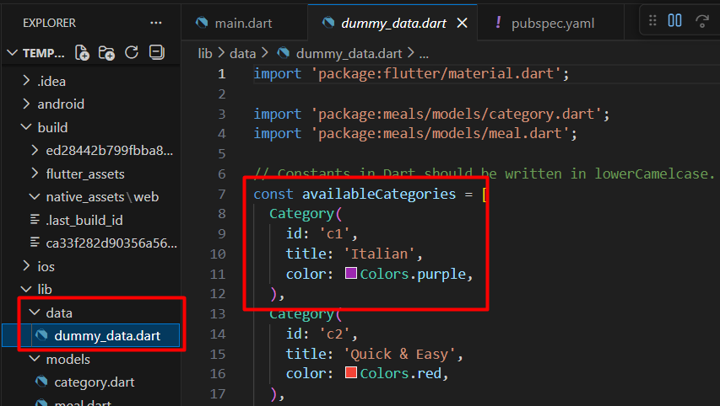
3
2
1
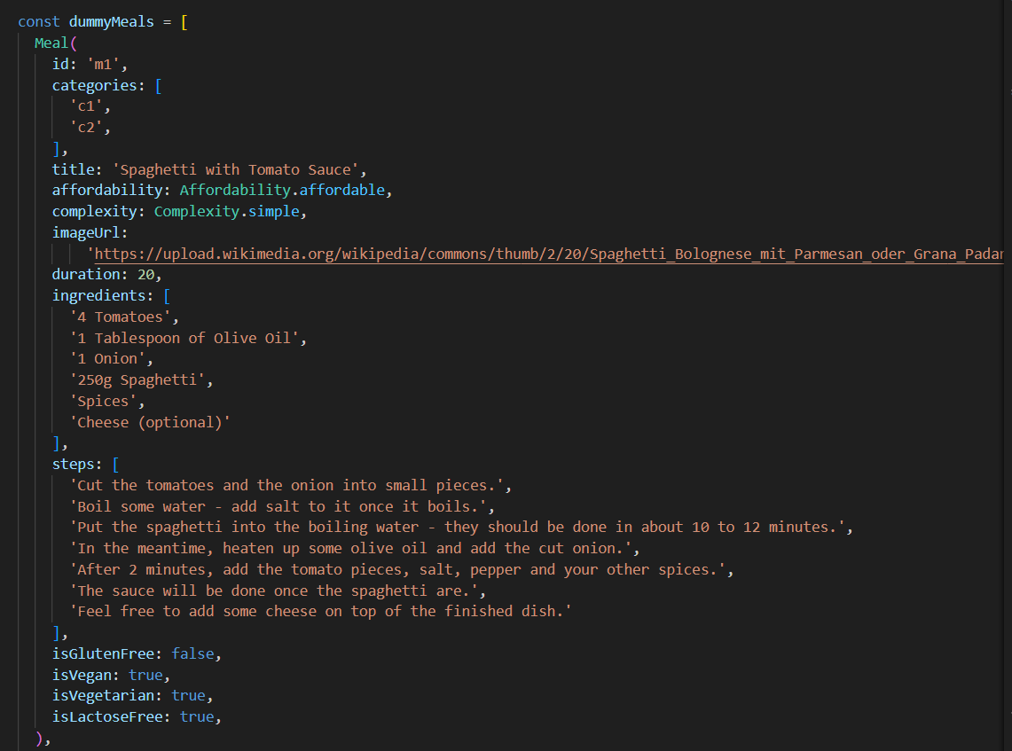
Крок 3: Навігація та керування станом
- У папці screens
- У файлі tabs.dart
- Використовується StatefulWidget, оскільки тут зберігається стан обраних "Улюблених страв" (_favoriteMeals) та активних фільтрів (_selectedFilters).
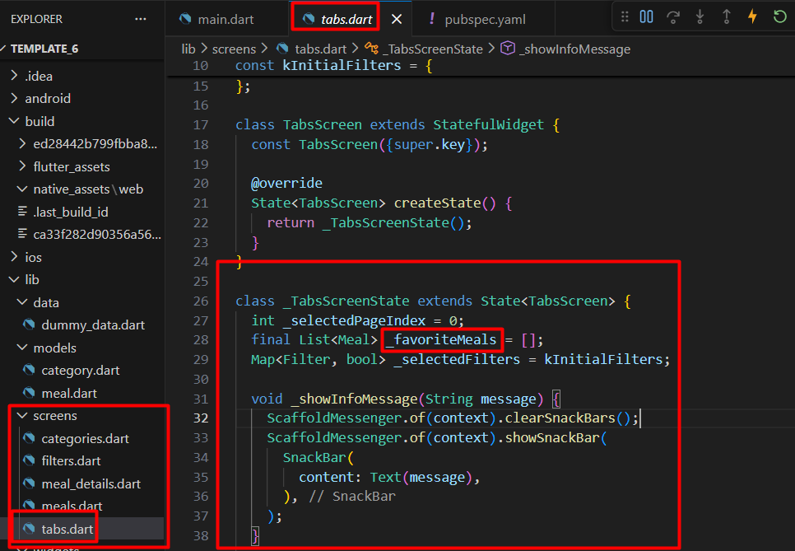
3
3
2
1
- Навігація реалізована через BottomNavigationBar, що перемикає між екраном категорій та екраном улюбленого.
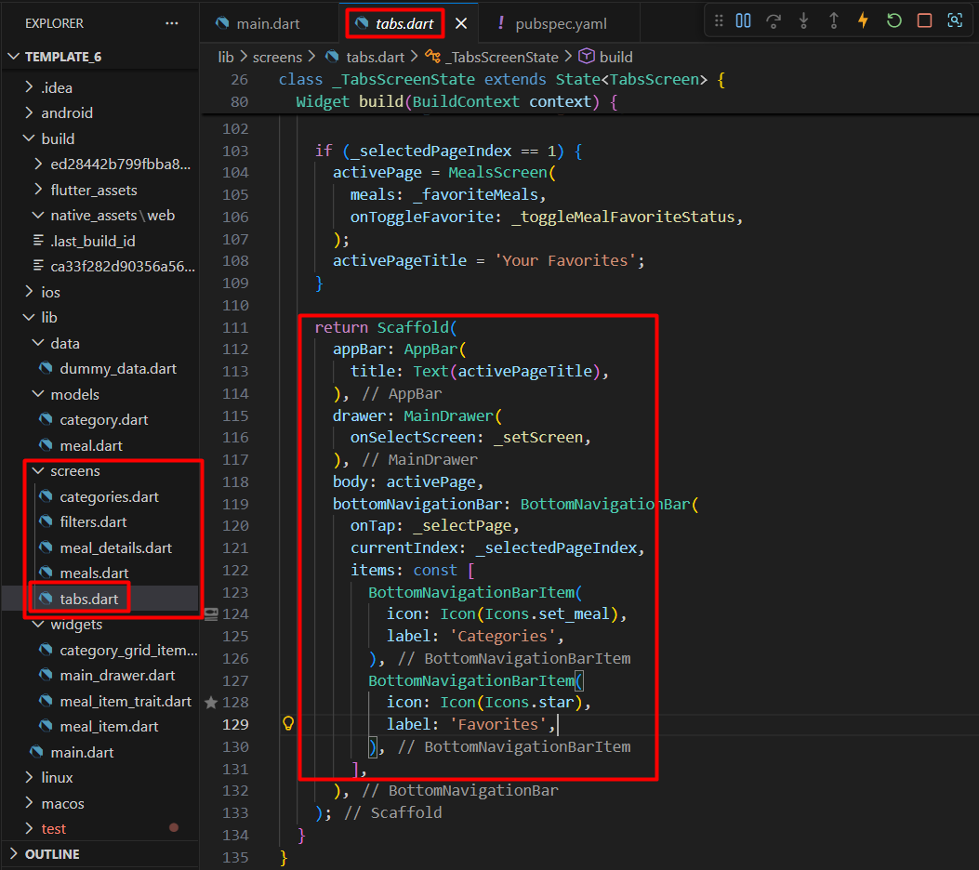
4
2
1
- Метод _toggleMealFavoriteStatus додає або видаляє страву зі списку улюблених та показує спливаюче повідомлення (SnackBar).
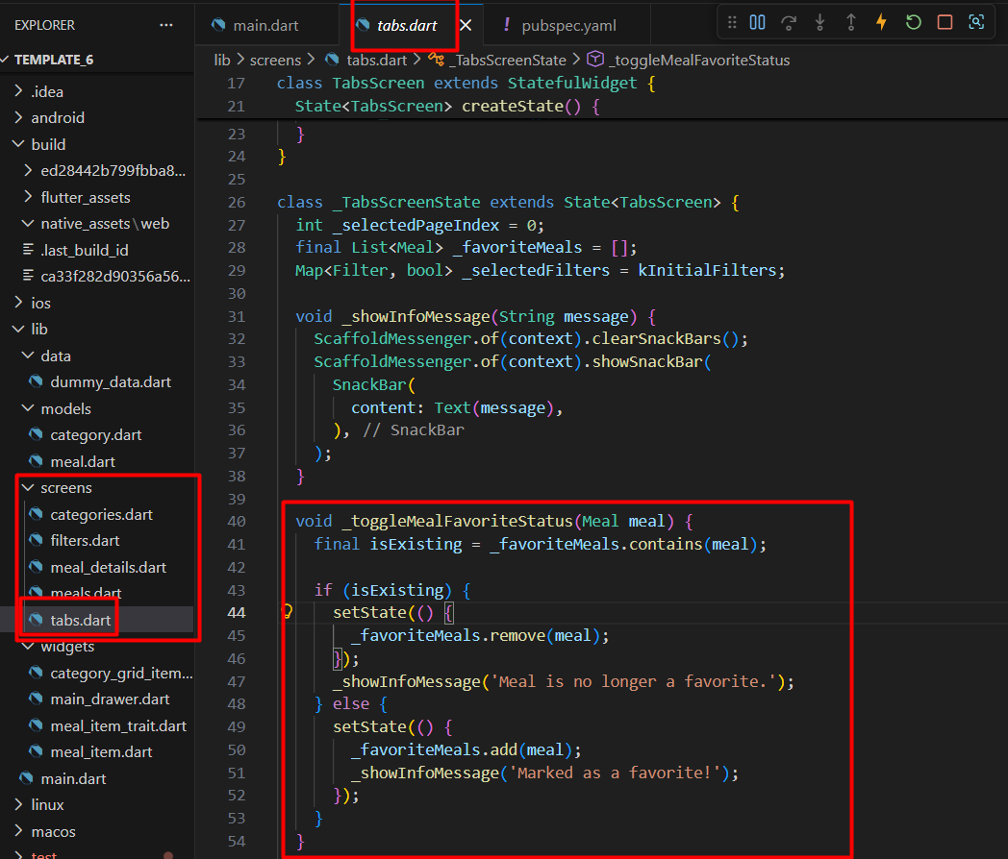
5
2
1
Крок 4: Відображення категорій (screens/categories.dart)
- У папці widgets
- У файлі category_grid_item.dart
- Екран категорій використовує GridView для відображення плиток у два стовпчики.
- Кожна плитка (CategoryGridItem) обгорнута у віджет InkWell для обробки натискань та ефекту "хвилі" (splash). Фон плитки — це градієнт, сформований з основного кольору категорії з різною прозорістю. 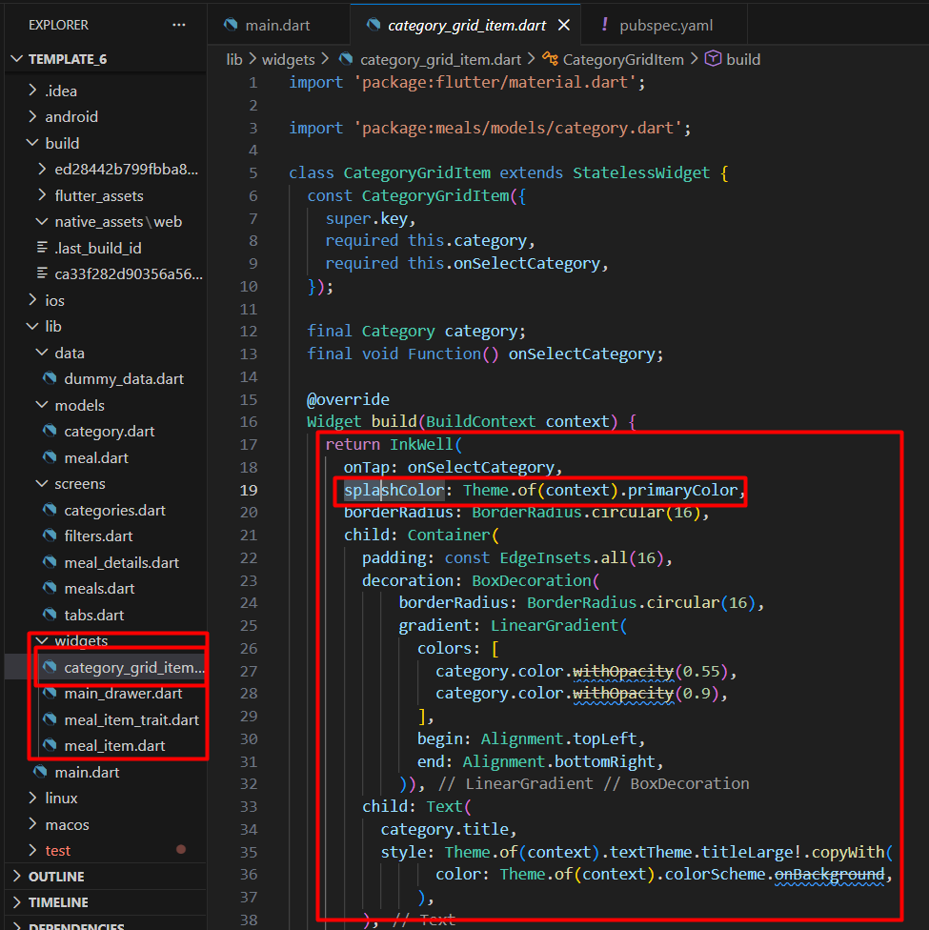
4
3
2
1
Крок 5: Список страв та Деталі
- У папці screens
- У файлі meals.dart
- При виборі категорії відбувається фільтрація списку dummyMeals через where, залишаючи тільки ті страви, які містять ID обраної категорії.
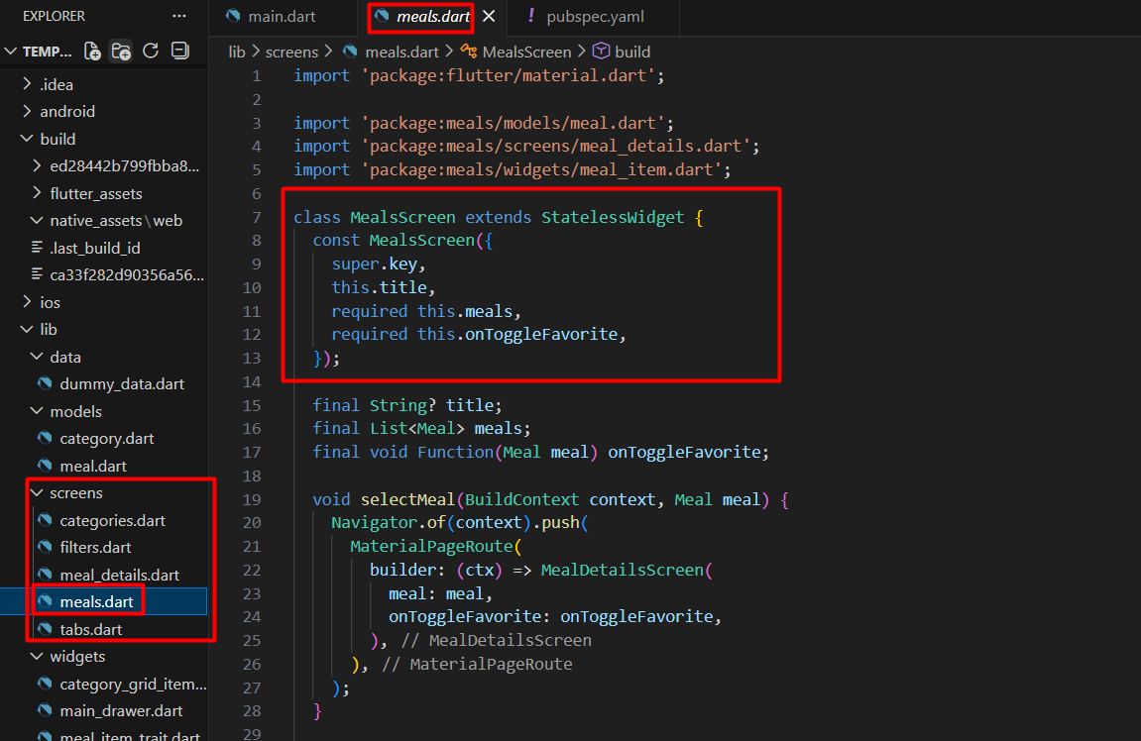
3
2
1
- MealsScreen показує список карток (MealItem). Якщо список порожній, показується повідомлення "Uh oh ... nothing here!".
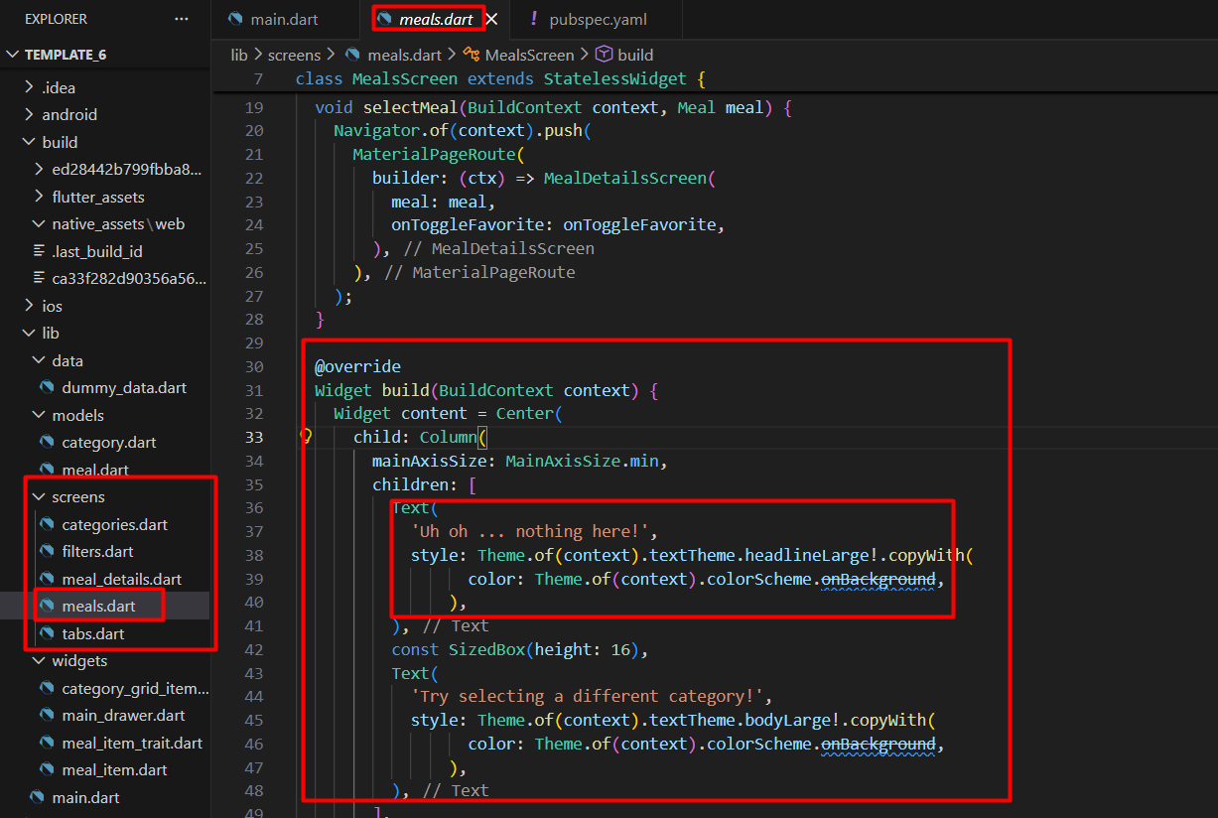
4
1
4
2
- У папці screens
- У файлі meal_details.dart
- MealDetailsScreen відображає картинку, інгредієнти та кроки. Для відображення списків у стовпчик використовується конструкція for (final step in meal.steps) всередині Column.
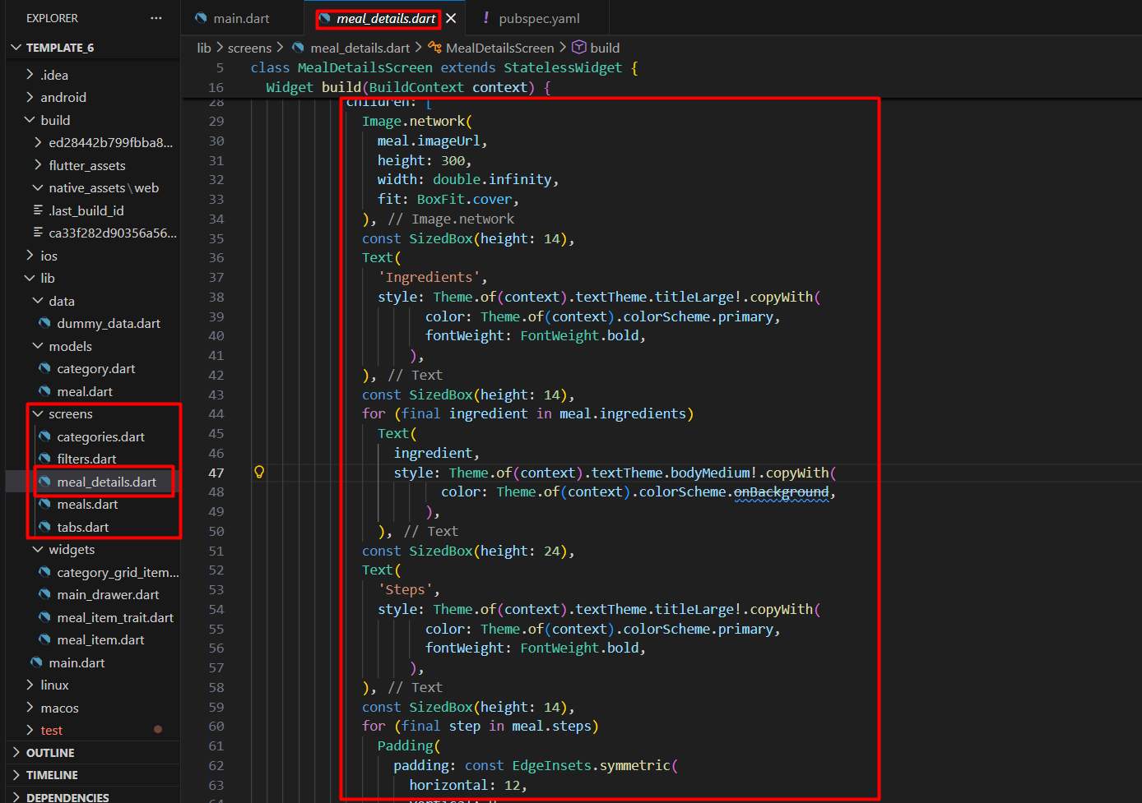
3
2
1
Покрокове завдання для учня (15 хвилин)
Практичне завдання для ознайомлення зі структурою даних та стилізацією віджетів.
Завдання 1. Робота з даними (5 хвилин)
- Відкрийте файл lib/data/dummy_data.dart.
- Знайдіть список availableCategories.
- Змініть колір категорії "Hamburgers" (id: 'c3') з Colors.orange на Colors.brown або будь-який інший.
- Додайте нову категорію в кінець списку:
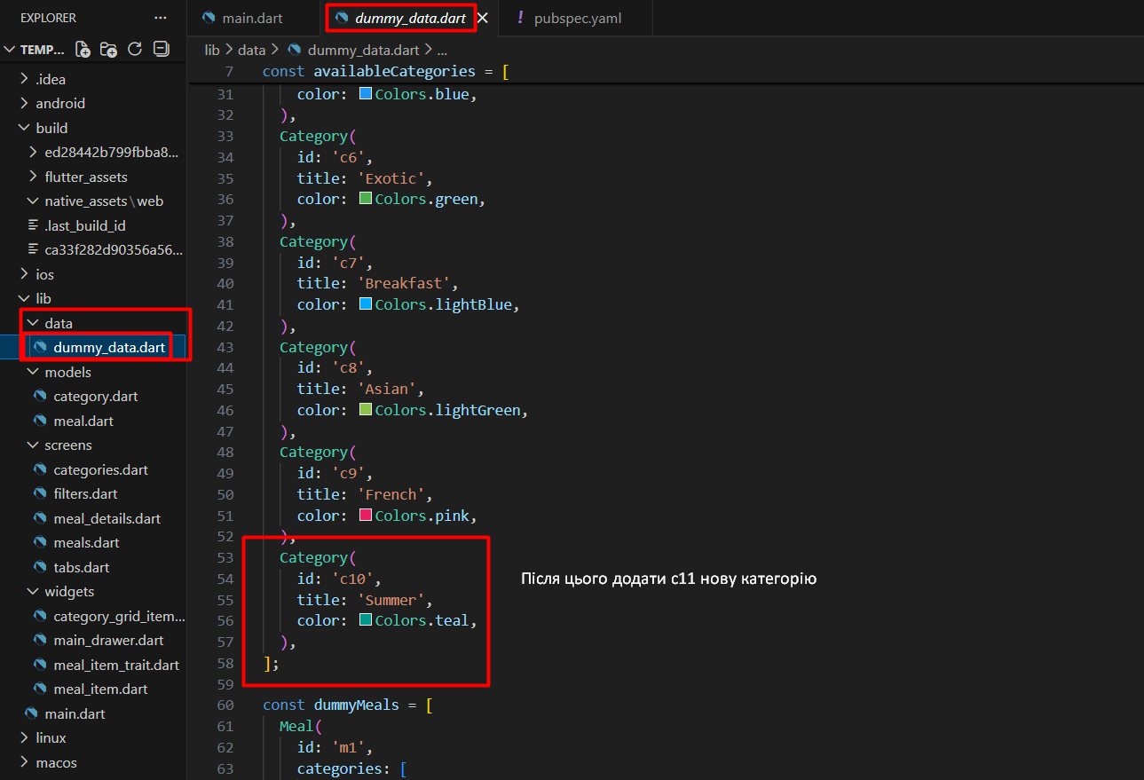
4
2
1
1
- Збережіть та перевірте, чи з'явилася нова плитка на головному екрані.
Завдання 2. Візуальне налаштування карток (5 хвилин)
- Відкрийте файл lib/widgets/category_grid_item.dart.
- Знайдіть віджет BoxDecoration.
- Змініть borderRadius з 16 на 40, щоб зробити картки більш округлими (майже круглими).
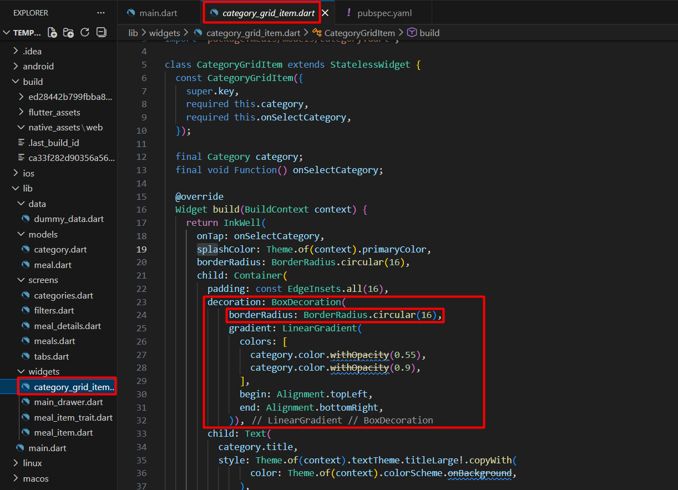
3
2
1
1
- В тому ж файлі знайдіть LinearGradient. Спробуйте змінити begin на Alignment.topCenter і end на Alignment.bottomCenter, щоб градієнт йшов зверху вниз, а не по діагоналі.
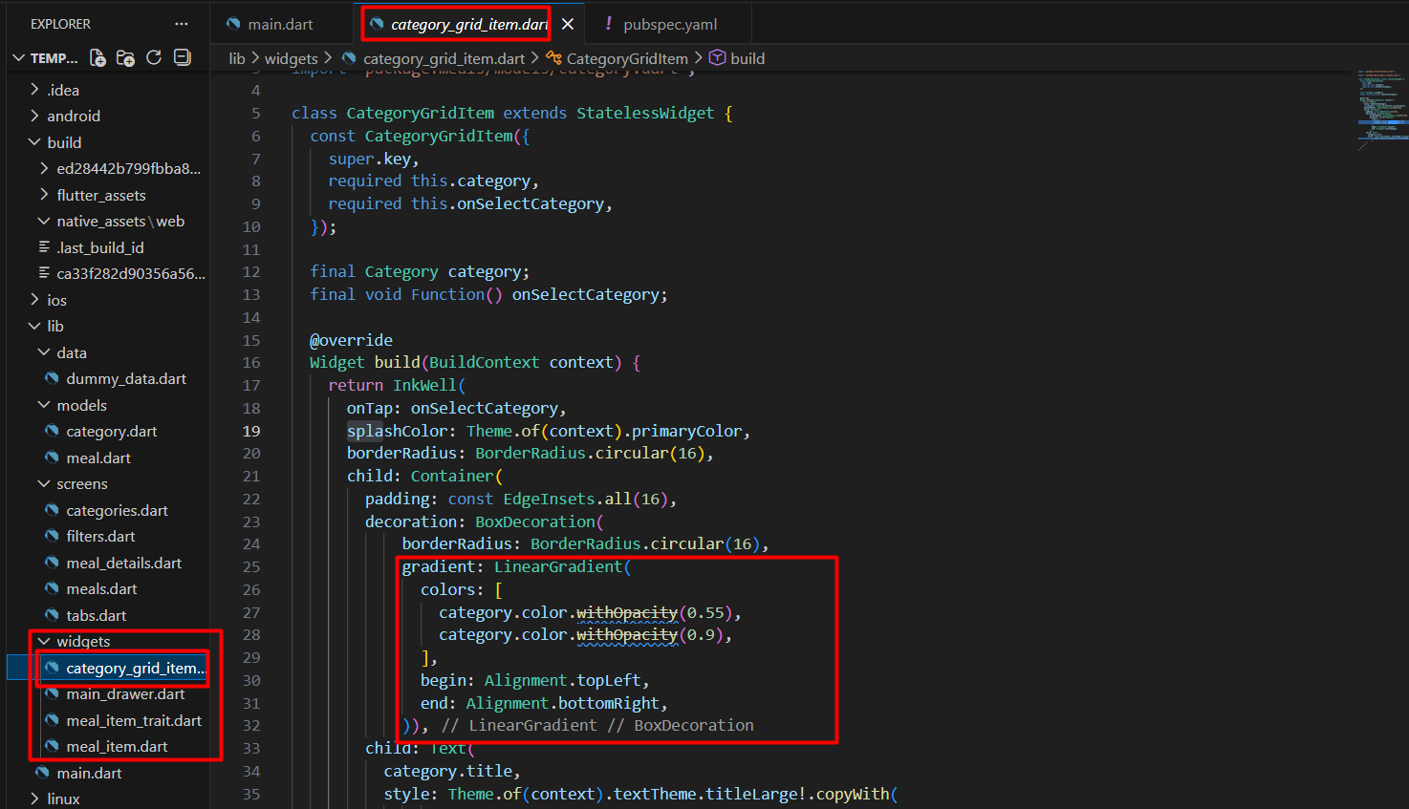
4
1
1
Завдання 3. Налаштування відображення рецепта (5 хвилин)
- Відкрийте файл lib/screens/meal_details.dart.
- Знайдіть відображення кроків (Steps).
- Зараз текст кроків вирівняний по центру (textAlign: TextAlign.center). Змініть це на TextAlign.left (або start), щоб текст кроків починався з лівого краю.
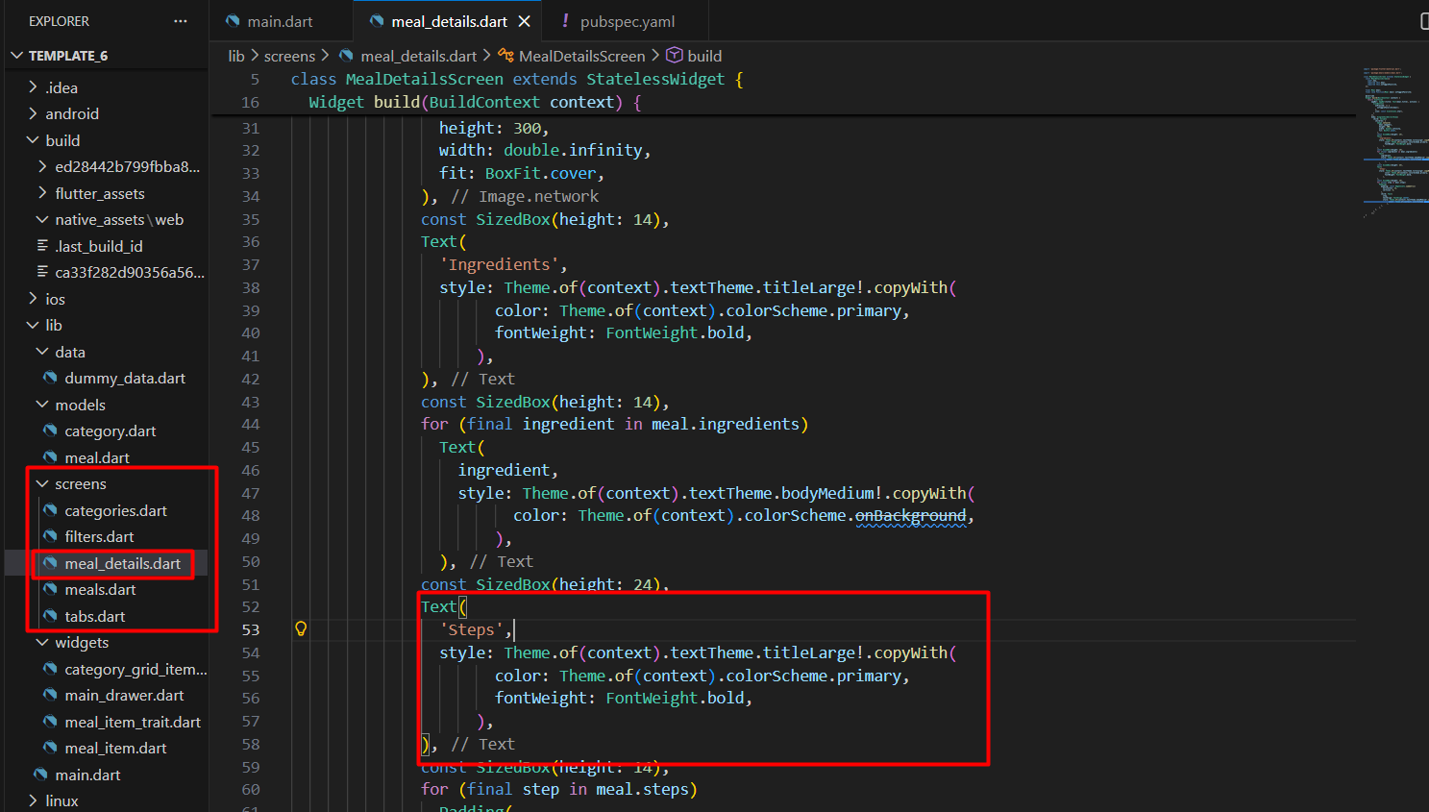
3

2
1
1
- Додайте трохи більше відступу між кроками, змінивши padding у віджеті, що огортає текст кроку.
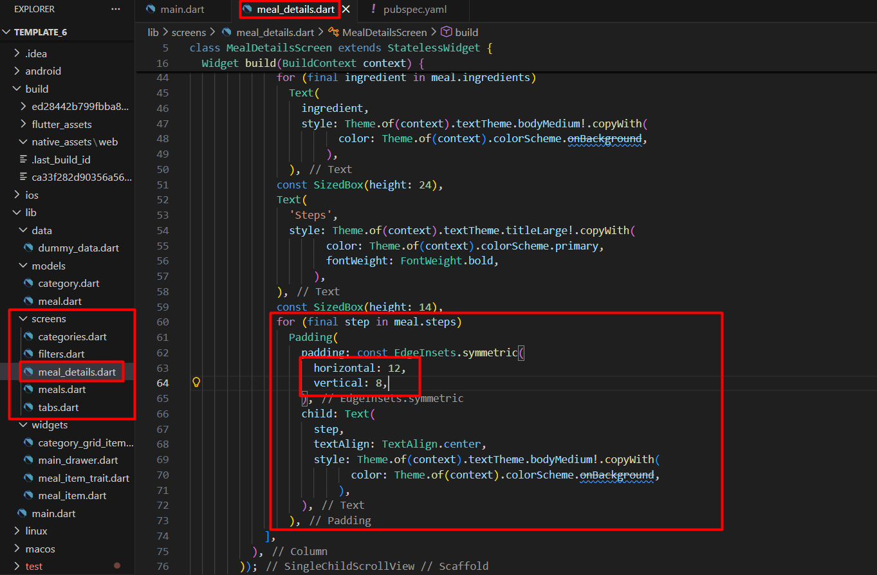
4
4
1
1
Завдання для студента (Самостійна робота)
Завдання 1: Лічильник інгредієнтів
На картці страви (MealItem), у рядку, де відображається час, складність та ціна (ряд 86-104 у файлі meal_item.dart), додайте четвертий елемент.
Він має показувати кількість інгредієнтів у страві (наприклад, значок кошика Icons.shopping_cart та текст "X ingr.", де X — довжина списку ingredients).
Завдання 2: Покращення UX Вибраного
На екрані TabsScreen (lib/screens/tabs.dart), коли користувач додає страву в улюблене, повідомлення (SnackBar) з'являється стандартне.
Зробіть так, щоб:
- Коли страва додається, повідомлення було зеленого кольору.
- Коли страва видаляється, повідомлення було червоного кольору.
(Підказка: дослідить властивість backgroundColor у віджеті SnackBar).

